**DAFTAR PUSTAKA**

(IAI), I. A. Indonesia. (2021). *SAK Standar Akuntansi Keuangan Syariah*.

Al-Qur'an dan Al-Hadist.

Al-Qura'an, Surat Al Baqarah, Alquran dan terjemahannya jus 1-30 Edisi Baru, Departemen Agama RI, Jakarta: Pustaka Agung Harapan, 2006.

Al-Qura'an, Surat Al Taubah, Alquran dan terjemahannya jus 1-30 Edisi Baru, Departemen Agama RI, Jakarta: Pustaka Agung Harapan, 2006.

Al-Qura'an, Surat At Thalaq, Alquran dan terjemahannya jus 1-30 Edisi Baru, Departemen Agama RI, Jakarta: Pustaka Agung Harapan, 2006.

Anjelina, E. D., Salsabila, R., & Fitriyanti, D. A. (2020). Peranan Zakat, Infak dan Sedekah dalam Meningkatkan Kesejahteraan Ekonomi Masyarakat. *Jihbiz Jurnal Ekonomi Keuangan Dan Perbankan Syariah*, *4*(2), 136–147. <https://doi.org/10.33379/jihbiz.v4i2.859>

Astutie, Y. P., & Fanani, B. (2016). International Journal of Economics and Financial Issues Small to Medium-sized Enterprises and Their Financial Report Quality. International Journal of Economics and Financial Issues |, 6(S4), 36–45. http:www.econjournals.com

Badriah, B., Fata, K., Jailani, M. R., & Armanda, D. (2022). Permasalahan Implementasi Pembagian Zakat Fitrah di Kecamatan Seunuddon Kabupaten Aceh Utara. *Asia-Pacific Journal of Public Policy*, 67–81. https://doi.org/10.52137/apjpp.v7i2.70

Eri, S. (2022). *Pengelolaan Zakat , Infak , Sedekah di Lembaga Amil Zakat*. *1*(1), 51–68.

Fahrurrozi. (2014). *FUNDRAISING BERBASIS ZIS: STRATEGI INKONVENSIONAL MENDANAI PENDIDIKAN ISLAM*. *XIX*(01), 23–42.

Fatahillah Thoriq Hunowu, M. U. B. (2023). *Analisis Efisiensi dan Efektivitas Pengelolaan Dana Zakat pada Badan Amil PENDAHULUAN Zakat berasal dari kata “ zaka ” yang berarti suci , baik , berkah , tumbuh dan berkembang . Disebut zakat , karena mengandung harapan mendapat keberkahan , menyucikan j*. *2*(2), 248–257.

Feriyanto, Andri & Shyta Triana, Endang (2015). Pengantar Manajemen (3 in 1), Penerbit Media Tera, Yogyakarta.

Huda, F., Setiyowati, A., Stiawan, T., & Nadid, E. (2024). *Strategi Digital Fundraising dalam Peningkatan Zakat , Infaq dan Shadaqah di Lazismu Jombang*. *10*(01), 115–120.

Iskandar, S. (2018). Pengaruh Independensi, Kompetensi, Integritas, dan Akuntabilitas Auditor terhadap Kualitas Audit. *Jurnal Analisis Manajemen*, *4*(2), 1–13.

Majelis Ulama Indonesia, Fatwa MUI Tahun 2011 Tentang Amil Zakat

Manurung, F. E., & Harahap, M. I. (2022). Jurnal Ilmu Komputer, Ekonomi dan Manajemen (JIKEM). *Jurnal Ilmu Komputer, Ekonomi Dan Manajemen (JIKEM)*, *2*(1), 1365–1371.

Mardiasmo. (2018). Akuntansi Sektor Publik. Andri: Yogyakarta

Mariya Ulpah, A. H. (2016). *STRATEGI CORPORATE FUNDRAISING ZAKAT INFAK DAN SHADAQAH PADA LAZISMU JAKARTA*. *4*(2), 1–23.

Melly, F. N., & Muchtasib, A. B. (2022). *Strategi Fundraising Dalam Meningkatkan Penerimaan Dana Zakat Infak Sedekah ( Studi Kasus di LAZNAS Yatim Mandiri Jakarta Timur )*.

Moleong, Lexy.2014. Metode Penelitian Kualitatif , Edisi Revisi. PT Remaja Rosdakarya, Bandung.

Mulyono, S. H., Ayuniyyah, Q., & Ibdalsyah, I. (2022). Strategi Digital Fundraising Dalam Penghimpunan Dana Zakat: Studi Kasus Lembaga Amil Zakat Global Zakat. *Jurnal Ilmiah Ekonomi Islam*, *8*(1), 67. https://doi.org/10.29040/jiei.v8i1.4346

Nasution, S. F., AK, M. F., & Kholil, A. (2020). Implementasi PSAK 109 Untuk Pengelolaan Zakat, Infaq/Sedekah Pada LAZIS Muhammadiyah Kota Medan. *El-Barka: Journal of Islamic Economics and Business*, *3*(1), 27–50. https://doi.org/10.21154/elbarka.v3i1.1759

Navid, R., & Taufik, M. I. (2023). *Strategi Fundraising Dana Zakat Infak dan Sedekah di Lazismu Kalimantan Barat*. *1*.

Naya Nadiyah Uno a, M. F. M. b. (2023). *Analisis Strategi Peningkatan Transparansi Dan Akuntabilitas Pada Baznas PENDAHULUAN Zakat , Infak dan Sedekah ( ZIS ) merupakan amalan wajib yang sudah bukan menjadi hal yang asing lagi tentunya buat masyarakat yang mayoritasnya agama islam dan telah lam*. *2*(2), 258–269.

Nopiardo, W. (2018). Strategi Fundraising Dana Zakat Pada Baznas Kabupaten Tanah Datar. *Imara: JURNAL RISET EKONOMI ISLAM*, *1*(1), 57. https://doi.org/10.31958/imara.v1i1.991

Nugroho, A., Ahmad, A., & Wijoyo, W. (2021). ANALISIS STRATEGI FUNDRAISING ZAKAT DALAM MENINGKATKAN JUMLAH MUZAKKI Studi pada LAZ BaitulMaalKu Kabupaten Karawang. *Jurnal Ekonomi Syariah Pelita Bangsa*, *6*(01), 77–85. https://doi.org/10.37366/jespb.v6i01.179

Nurhasanah, S. (2018). Akuntabilitas Laporan Keuangan Lembaga Amil Zakat Dalam Memaksimalkan Potensi Zakat. *Akuntabilitas*, *11*(2), 327–348. https://doi.org/10.15408/akt.v11i2.8826

Olsen, J. E., & Haslett, T. (2002). Strategic management in action. In *Systemic Practice and Action Research* (Vol. 15, Issue 6). https://doi.org/10.1023/A:1021008619381

Permana, A., & Baehaqi, A. (2018). Manajemen Pengelolaan Lembaga Amil Zakat Dengan Prinsip Good Governance Agus Permana Ahmad Baehaqi. *Al-Masraf(Jurnal Lembaga Keuangan Dan Perbankan)*, *3*(2), 117–131.

Permatasari, B. (2018). Pelaksanaan Fundraising Pada LAZISMU Solo Yang Berdasarkan Undang-Undang No 23 Tahun 2011. *Fakultas Syariah Institut Agama Islam Negeri Surakarta, Surakarta 2018*.

Rahman, T. (2015). AKUNTANSI ZAKAT, INFAK DAN SEDEKAH (PSAK 109): Upaya Peningkatan Transparansi dan Akuntabilitas Organisasi Pengelola Zakat (OPZ). *Muqtasid: Jurnal Ekonomi Dan Perbankan Syariah*, *6*(1), 141. https://doi.org/10.18326/muqtasid.v6i1.141-164

Rahmawati, K., & Iswanaji, C. (2022). Analisis Penerapan Akuntansi Dana Zakat Dan Infak/Sedekah Pada Lembaga Aamil Zakat Al-Ihsan Temanggung. *Akuntansiku*, *1*(4), 281–287. https://doi.org/10.54957/akuntansiku.v1i4.267

Ramadhan, N. H., Hakim, R., & Muslikhati, M. (2021). Strategi Fundraising Pada Lembaga Amil Zakat Infaq Sedekah Muhammadiyah Kota Batu. *BALANCA : Jurnal Ekonomi Dan Bisnis Islam*, *3*(01), 63–72. https://doi.org/10.35905/balanca.v3i01.2133

Restu, P. (2010). *Strategi Penggalangan Dana Melalui Program Layanan Jemput Zakat Lazis PP Muhammadiyah*.

Sabiq, Sayyid, Fiqh Sunnah (1997), diterjemahkan oleh Kamaluddin A.Marzuki dari Fiqhus Sunnah, Jakarta Pusat: Yayasan Syi’ar Islam Indonesia, jilid 13.

Sitompul, M. S., Nurlaila, & Harmain, H. (2016). Implimentasi Surat al-Baqarah Ayat 282 Dalam Pertanggungjawaban Mesjid Di Sumatera Timur. *Human Falah*, *Volume 3*(2), hlm. 209.

Sugiyono. 2010. Metode Penelitian Pendidikan Pendekatan Kuantitatif, kualitatif, dan R&D. Bandung: Alfabeta

Sugiyono. (2012). Metode Penelitian Kuantitatif Kualitatif dan R&D. Bandung: Penerbit Alfabeta.

Sugiyono. (2018). Metode Penelitian Kuantitatif. Bandung: Alfabeta

Susilowati, L., & Khofifa, F. (2020). Kesesuaian Akuntansi Zakat, Infak dan Sedekah Dengan PSAK 109 BAZNAS Kabupaten Tulungagung. *JAS (Jurnal Akuntansi Syariah)*, *4*(2), 162–180. https://doi.org/10.46367/jas.v4i2.246

Tobing, Y. K. herdiyanto & david hazkia. (2016). Buku Ajar METODOLOGI PENELITIAN KUALITTATIF Tim Penulis : Yohanes Kartika Herdiyanto David Hizkia Tobing Program Studi Psikologi Fakultas Kedokteran UNIVERSITAS UDAYANA. *Penelitian Kualitatif*, *Vol.18.2 (*, 1–45.

Umrotul Khasanah. (2010). Manajemen Zakat Modern instrumen pemberdayaan Ekonomi umat ;malang. In *Mekanisme pengelolaan manajemen zakat wakaf*.

Zulkiflil. (2020). Panduan praktis memahami zakat infaq, shadaqah, wakaf dan Pajak. In *Beritasatu.com*.

Zuneiroh, O. (2023). Strategi Fundraising Dalam Penerimaan Dana Zis Pada Kantor Layanan Lazismu Wirobrajan. *Jurnal Ekonomika Dan Bisnis Islam*, *6*, 84–94.

Lampiran

**Lampiran 1. Pertanyaan Wawancara**

Dalam upaya memperoleh data, penelitian ini menggunakan teknik wawancara sebagai salah satu metode dalam pengkajian data secara mendalam.

Informan : Desi Rakhmati, S.Ak.

Jabatan : Manajer Ekstekutif

Hari/ Tgl : : Senen, 11 Juni 2024

Waktu : Pukul 09.00 WIB

Lokasi : Lazismu Kabupaten Tegal

Pertanyaan Wawancara :

1. Bagaimana metode penghimpunan dana zakat Infak/sedekah pada Lazismu Kabupaten Tegal?
2. Apa saja problem yang dihadapi Lazismu Kabupaten Tegal dalam menghimpun dana zakat?
3. Bagaimana strategi fundraising yang dilakukan pada Lazismu Kabupaten Tegal?
4. Apa saja program strategi fundraising pada Lazismu Kabupaten Tegal?
5. Bagaimana penerapan PSAK 401 dan 409 dalam strategi fundraising Lazismu Kabupaten Tegal?
6. Seberapa penting penerapan PSAK 401 dan 409 dalam meningkatkan kepercayaan donatur dan masyarakat terhadap Lazismu Kabupaten Tegal?
7. Mengapa perlu PSAK 401 dan 409 sebagai acuan dalam penyajian laporan keuangan?
8. Apa saja tantangan yang dihadapi Lazismu Kabupaten Tegal dalam menerapkan PSAK 401 dan 409, dan bagaimana cara mengatasinya?
9. Bagaimana peran audit internal dan eksternal dalam memastikan laporan keuangan Lazismu Kabupaten Tegal sesuai dengan PSAK 401 dan 409?
10. Bagaimana Lazismu Kabupaten Tegal menerapkan sistem pengendalian internal untuk menjaga integritas pencatatan sesuai dengan PSAK 401 dan 409?
11. Apa saja langkah-langkah yang diambil Lazismu Kabupaten Tegal untuk memastikan pencatatan transaksi penerimaan dan penyaluran dana zakat, infak, dan sedekah sesuai dengan PSAK 401 dan 409?
12. Bagaimana Lazismu Kabupaten Tegal mengukur efektivitas penerapan PSAK 401 dan 409 dalam strategi fundraising dana zakat, infak, dan sedekah?
13. Bagaimana Lazismu Kabupaten Tegal memastikan pencatatan dana yang diterima dalam jurnal penerimaan dan identifikasi sesuai dengan jenisnya, apakah itu zakat, infak, atau sedekah?
14. Bagaimana proses verifikasi setiap penerimaan dan pengeluaran dana membantu mencegah kesalahan dan kecurangan, serta memastikan bahwa dana yang terkumpul digunakan sesuai dengan tujuan yang telah ditetapkan?

Informan : Izza N. Devi, Amd. S.I.Ak

Jabatan : Front Office

Hari/ Tgl : Senen, 11 Juni 2024

Waktu : Pukul 11.00 WIB

Lokasi : Lazismu Kabupaten Tegal

Pertanyaan Wawancara :

1. Bagaimana Pengelolaan dana zakat, infak/sedekah pada Lazismu Kabupaten Tegal?
2. Bagaimana sistem pengelolaan dana zakat, infak/sedekah pada Lazismu Kabupaten Tegal?
3. Apa yang menjadi kendala dalam pengelolaan dana zakat, infak/sedekah pada Lazismu Kabupaten Tegal?
4. Apa target pengumpulan dana zakat, infak/sedekah dalam jangka pendek?
5. Apakah pelaksanaan pengumpulan dana zakat, infak/sedekah sudah sesuai rencana?
6. Apakah pelaksanaan evaluasi hasil pengumpulan zakat, infak/sedekah sudah terlaksana dengan baik?
7. Bagaiamana cara masyarakat Kabupaten Tegal menyalurkan dananya secara langsung?
8. Bagaimana Lazismu Kabupaten Tegal menyalurkan hasil dari kegiatan fundraising?
9. Apakah Lazismu Kabupaten Tegal memiliki kebijakan atau prosedur khusus dalam mencatat transaksi zakat, infak, dan sedekah?
10. Bagaimana proses pengungkapan informasi mengenai sumber dan penggunaan dana zakat, infak, dan sedekah dalam laporan keuangan Lazismu Kabupaten Tegal?

Informan : Drs. H. Abdi Manaf

Jabatan : Ketua Badan Pengurus

Hari/ Tgl : Senen, 9 Juli 2024

Waktu : Pukul 15.00 WIB

Lokasi : SD Muhammadiyah 1

Pertanyaan Wawancara :

1. Apa tujuan terbentuknya Lazismu Kabupaten Tegal?
2. Bagaimana efektivitas fundraising di Lazsimu Kabupaten Tegal?
3. Apa saja tantangan dan kendala yang dihadapi oleh Lazismu Kabupaten Tegal dalam menjalankan tugasnya?
4. Apa target Lazismu Kabupaten Tegal ke depannya?
5. Bagaimana cara Lazismu mencapai target tersebut?

**Lampiran 2. Verbatim Wawancara 1**

Nama Informan : Desi Rakhmati, S.Ak.

Jabatan : Manajer Ekstekutif

Hari/ Tgl : Senen, 11 Juni 2024

Waktu : Pukul 09.00 WIB

Tempat : Lazismu Kabupaten Tegal

|  |  |  |  |
| --- | --- | --- | --- |
| Baris | Pelaku | Uraian Wawancara | Tema |
| 1  5  10  15  20  25  30  35  40  45  50  55  60  65  70  75  80  85  90  95  100  105  110  115  120  125  130  135  140  145  150  155  160  165  170  175  180  185  190  195  200  205  210  215  220  225  230  235  240  245  250  255  260  265  270  275  280  285  290  295  300  305  310  315  320  325  330  335  340  345 | Peneliti  Informan  Peneliti  Informan  Peneliti  Informan  Peneliti  Informan  Peneliti  Informan  Peneliti  Informan  Peneliti  Informan  Peneliti  Informan  Peneliti  Informan  Peneliti  Informan  Peneliti  Informan  Peneliti  Informan  Peneliti  Informan  Peneliti  Informan  Peneliti  Informan | Bagaimana cara Lazismu Kabupaten Tegal dalam bersosialisasi?  Lazismu Kabupaten Tegal memiliki pendekatan yang komprehensif dalam bersosialisasi dengan masyarakat. Kami menggunakan berbagai media untuk meningkatkan kesadaran akan pentingnya zakat dan infak. Salah satu strategi utama kami adalah melalui media sosial, di mana kami aktif membagikan informasi tentang program-program kami dan mengedukasi masyarakat tentang manfaat berzakat melalui platform tersebut. Selain itu, kami juga menyelenggarakan seminar dan workshop secara rutin, yang dijadwalkan untuk membahas pentingnya menyalurkan zakat melalui lembaga resmi seperti Lazismu. Kami juga mendistribusikan brosur kepada masyarakat sebagai salah satu cara untuk memberikan informasi secara langsung. Dengan pendekatan ini, kami berharap dapat meningkatkan partisipasi masyarakat dalam berzakat dan mengoptimalkan manfaat sosial dari dana yang kami kelola.  Bagaimana metode penghimpunan dana zakat, infak, dan sedekah pada Lazismu Kabupaten Tegal?  Kami menerapkan beberapa metode penghimpunan dana zakat, infak, dan sedekah yang beragam untuk memudahkan partisipasi masyarakat. Pertama, kami memiliki layanan jemput zakat di mana tim kami mengunjungi rumah-rumah atau tempat usaha untuk mengumpulkan zakat secara langsung. Selain itu, kami juga menempatkan kotak infak di berbagai lokasi strategis seperti masjid, pusat perbelanjaan, dan kantor-kantor pemerintahan untuk memfasilitasi donasi dari masyarakat yang lebih luas. Kami juga mengadakan kegiatan pengumpulan dana secara langsung di kantor Lazismu, di mana masyarakat dapat datang dan menyalurkan zakat, infak, dan sedekah mereka secara langsung kepada petugas kami. Selain itu, untuk meningkatkan kemudahan akses bagi masyarakat, kami telah menyediakan platform donasi online yang aman dan terpercaya melalui website resmi kami. Melalui platform ini, masyarakat dapat melakukan donasi dengan mudah dan transparan. Semua metode ini kami rancang dengan tujuan untuk memastikan bahwa setiap dana yang kami terima dikelola dengan baik sesuai dengan ketentuan yang berlaku, serta untuk memberikan kemudahan bagi masyarakat dalam berpartisipasi dalam amal kebaikan melalui Lazismu Kabupaten Tegal.  Apa saja problem yang dihadapi Lazismu Kabupaten Tegal dalam menghimpun dana zakat?  Salah satu masalah utama yang dihadapi Lazismu Kabupaten Tegal dalam menghimpun dana zakat adalah rendahnya kesadaran masyarakat tentang pentingnya menyalurkan zakat melalui lembaga resmi. Kami sering menghadapi tantangan untuk meyakinkan masyarakat bahwa menyalurkan zakat melalui Lazismu adalah pilihan yang tepat dan aman secara hukum. Selain itu, kami juga mengalami kendala teknis seperti keterbatasan sumber daya manusia yang terlatih dalam bidang pengelolaan dan penghimpunan dana, serta infrastruktur teknologi yang belum sepenuhnya mendukung kegiatan kami. Meskipun begitu, kami terus berupaya untuk mengatasi masalah ini dengan meningkatkan kampanye edukasi, memperluas jaringan sosialisasi melalui media sosial, dan meningkatkan transparansi dalam penggunaan dana agar dapat membangun kepercayaan yang lebih besar di kalangan masyarakat.  Bagaimana strategi fundraising yang dilakukan pada Lazismu Kabupaten Tegal?  Kami menerapkan berbagai strategi fundraising yang beragam untuk mendukung misi kami dalam mengumpulkan dana zakat, infak, dan sedekah. Salah satu strategi utama yang kami terapkan adalah layanan jemput zakat, di mana kami mendatangi langsung masyarakat untuk mengumpulkan donasi secara langsung. Kami juga aktif dalam memanfaatkan media sosial untuk menggalang dana, dengan mengadakan kampanye online dan mempromosikan kegiatan sosial kami. Selain itu, kami sering mengadakan acara amal dan bazar yang melibatkan partisipasi aktif dari masyarakat lokal. Kemitraan dengan komunitas dan perusahaan lokal juga menjadi bagian integral dari strategi kami, di mana kami bekerja sama untuk mengadakan program CSR atau mendukung acara-acara yang mendukung tujuan kemanusiaan kami. Penggunaan teknologi juga menjadi salah satu fokus kami dalam mempermudah proses donasi, dengan menyediakan platform online yang aman dan transparan bagi para donatur. Semua strategi ini kami rancang untuk meningkatkan partisipasi masyarakat, memperluas jaringan donor potensial, serta memastikan dana yang terkumpul dapat dikelola dengan efektif sesuai dengan standar akuntansi yang berlaku.  Apa saja program strategi fundraising pada Lazismu Kabupaten Tegal?  Kami memiliki beberapa program strategi fundraising yang telah kami implementasikan di Lazismu Kabupaten Tegal. Pertama, kami menyediakan layanan jemput zakat yang memberikan kemudahan bagi masyarakat untuk menyumbangkan zakat secara langsung kepada kami. Kami juga aktif dalam penggalangan dana melalui media sosial, dimana kami berkomunikasi secara terbuka dengan masyarakat untuk meningkatkan partisipasi dalam kegiatan amal kami. Selain itu, kami mengadakan acara amal dan bazar secara berkala, yang tidak hanya mengumpulkan dana tambahan tetapi juga menjadi platform untuk meningkatkan kesadaran masyarakat tentang misi dan program Lazismu. Kami juga menjalankan program donasi online yang memungkinkan donatur untuk berkontribusi secara mudah dan transparan melalui platform digital kami. Kami percaya bahwa kombinasi dari berbagai program ini memberikan kesempatan yang lebih luas bagi masyarakat untuk berpartisipasi dalam upaya kemanusiaan dan sosial kami, serta membantu kami mencapai tujuan dalam melayani yang lebih besar di Kabupaten Tegal.  Bagaimana penerapan PSAK 401 dan 409 dalam strategi fundraising Lazismu Kabupaten Tegal?  PSAK 401 dan 409 mengatur pelaporan keuangan untuk aset tidak lancar yang dimiliki untuk dijual dan operasi yang dihentikan. Dalam hal ini, Lazismu, aset tidak lancar meliputi properti dan investasi yang digunakan untuk mendukung aktivitas operasional lembaga. Implementasi PSAK 401 dan 409 di Lazismu Kabupaten Tegal telah diterapkan secara konsisten, yang terlihat dari laporan keuangan yang diaudit dan mendapatkan opini Wajar Tanpa Pengecualian (WTP) untuk tahun 2021 dan 2022.  Seberapa penting penerapan PSAK 401 dan 409 dalam meningkatkan kepercayaan donatur dan masyarakat terhadap Lazismu Kabupaten Tegal?  PSAK 401 dan 409 memberikan panduan yang jelas mengenai bagaimana transaksi penerimaan dan penyaluran dana harus dicatat dan dilaporkan. Penggunaan standar ini memungkinkan Lazismu menyusun laporan keuangan yang transparan dan akuntabel, yang pada gilirannya meningkatkan kepercayaan dari donatur dan masyarakat. Standar ini juga memudahkan dalam pelaksanaan audit, baik internal maupun eksternal, karena semua transaksi sudah tercatat dengan standar yang sama.  Mengapa perlu PSAK 401 dan 409 sebagai acuan dalam penyajian laporan keuangan?  PSAK 401 dan 409 sangat penting sebagai acuan dalam penyajian laporan keuangan karena standar ini memberikan panduan yang jelas mengenai bagaimana seharusnya transaksi penerimaan dan penyaluran dana dicatat dan dilaporkan. Dengan menggunakan PSAK 401 dan 409, kami dapat menyusun laporan keuangan yang transparan dan akuntabel, sehingga meningkatkan kepercayaan dari donatur dan masyarakat. Standar ini juga memudahkan kami dalam melakukan audit, baik internal maupun eksternal, karena semua transaksi sudah tercatat dengan standar yang sama  Apa saja tantangan yang dihadapi Lazismu Kabupaten Tegal dalam menerapkan PSAK 401 dan 409, dan bagaimana cara mengatasinya?  Implementasi PSAK 401 dan 409 di Lazismu Kabupaten Tegal dilakukan dengan sangat sistematis dan sesuai standar yang ditetapkan. Meskipun ada tantangan, Lazismu Kabupaten Tegal telah berhasil mengatasinya dengan sistem pengendalian internal yang ketat dan audit berkala  Bagaimana peran audit internal dan eksternal dalam memastikan laporan keuangan Lazismu Kabupaten Tegal sesuai dengan PSAK 401 dan 409?  Audit internal dilakukan secara berkala untuk memeriksa keakuratan dan kelengkapan pencatatan. Selain itu, audit eksternal oleh pihak ketiga juga dilakukan setahun sekali untuk memastikan bahwa laporan keuangan benar-benar transparan dan akuntabel.  Bagaimana Lazismu Kabupaten Tegal menerapkan sistem pengendalian internal untuk menjaga integritas pencatatan sesuai dengan PSAK 401 dan 409?  Lazismu Kabupaten Tegal menerapkan sistem pengendalian internal yang ketat untuk memastikan integritas pencatatan sesuai dengan PSAK 401 dan 409. Setiap transaksi penerimaan dan penyaluran dana harus melalui beberapa tahapan verifikasi sebelum dicatat dalam sistem. Audit internal dilakukan secara berkala untuk memeriksa keakuratan dan kelengkapan pencatatan. Selain itu, audit eksternal oleh pihak ketiga juga dilakukan setahun sekali untuk memastikan bahwa laporan keuangan benar-benar transparan dan akuntabel  Apa saja langkah-langkah yang diambil Lazismu Kabupaten Tegal untuk memastikan pencatatan transaksi penerimaan dan penyaluran dana zakat, infak, dan sedekah sesuai dengan PSAK 401 dan 409?  Semua transaksi penerimaan dan penyaluran dana zakat, infak, dan sedekah dicatat secara rinci dan sistematis. Setiap transaksi Lazismu Kabupaten Tegal didokumentasikan dengan bukti yang sah, seperti kwitansi atau bukti transfer. Dana yang diterima dicatat dalam jurnal penerimaan dan diidentifikasi sesuai dengan jenis dana, apakah itu zakat, infak, atau sedekah. Begitu juga dengan penyaluran dana, setiap transaksi dicatat dengan rinci, mencakup nama penerima, jumlah dana, dan tujuan penyaluran.  Bagaimana Lazismu Kabupaten Tegal mengukur efektivitas penerapan PSAK 401 dan 409 dalam strategi fundraising dana zakat, infak, dan sedekah?  Efektivitas penerapan PSAK 401 dan 409 diukur melalui beberapa indikator, seperti peningkatan transparansi dan akuntabilitas, penyusunan laporan keuangan yang lebih komprehensif, serta peningkatan kepercayaan donatur dan masyarakat. Hasil audit yang mendapatkan opini Wajar Tanpa Pengecualian (WTP) untuk tahun 2021 dan 2022 juga menjadi bukti keberhasilan implementasi PSAK 409 di Lazismu Kabupaten Tegal.  Bagaimana Lazismu Kabupaten Tegal memastikan pencatatan dana yang diterima dalam jurnal penerimaan dan identifikasi sesuai dengan jenisnya, apakah itu zakat, infak, atau sedekah?  Lazismu Kabupaten Tegal memastikan pencatatan dana yang diterima dalam jurnal penerimaan dengan melakukan identifikasi sesuai dengan jenisnya, baik itu zakat, infak, atau sedekah. Setiap kali dana diterima, kami melakukan verifikasi terhadap jenis dana tersebut dan mencatatnya dengan teliti dalam jurnal khusus. Hal ini dilakukan untuk memastikan bahwa setiap jenis dana dapat diidentifikasi dengan jelas dalam sistem pencatatan kami, sesuai dengan prinsip transparansi dan akuntabilitas yang kami pegang teguh.  Bagaimana proses verifikasi setiap penerimaan dan pengeluaran dana membantu mencegah kesalahan dan kecurangan, serta memastikan bahwa dana yang terkumpul digunakan sesuai dengan tujuan yang telah ditetapkan?  Proses verifikasi setiap penerimaan dan pengeluaran dana sangat penting karena ini memastikan bahwa setiap transaksi telah melalui tahap validasi dan persetujuan yang tepat sebelum dicatat dalam sistem kami. Ini tidak hanya mencegah kesalahan administrasi, tetapi juga mengurangi risiko kecurangan. Dengan memastikan bahwa dana yang terkumpul dicatat dengan benar, kami dapat memastikan bahwa penggunaan dana sesuai dengan tujuan yang telah ditetapkan dan memenuhi standar PSAK 401 dan 409 yang kami ikuti dalam pengelolaan keuangan. | Strategi sosialisasi Lazismu Kabupaten Tegal  Metode penghimpunan dana zakat, infak, dan sedekah di Lazismu Kabupaten Tegal  Masalah yang dihadapi Lazismu Kabupaten Tegal dalam menghimpun dana zakat  Strategi fundraising Lazismu Kabupaten Tegal  Program strategi fundraising pada Lazismu Kabupaten Tegal  Penerapan PSAK 401 dan 409 dalam strategi fundraising Lazismu Kabupaten Tegal  Pentingnya penerapan PSAK 401 dan 409 dalam meningkatkan kepercayaan donatur dan masyarakat terhadap Lazismu Kabupaten Tegal  Pentingnya PSAK 401 dan 409 sebagai acuan dalam penyajian laporan keuangan  Tantangan dan cara mengatasi penerapan PSAK 401 dan 409 di Lazismu Kabupaten Tegal  Peran audit internal dan eksternal dalam memastikan laporan keuangan  Penerapan sistem pengendalian internal oleh Lazismu Kabupaten Tegal  Pencatatan transaksi penerimaan dan penyaluran dana zakat, infak, dan sedekah sesuai dengan PSAK 401 dan 409  Efektivitas penerapan PSAK 401 dan 409 dalam strategi fundraising dana zakat, infak, dan sedekah  Proses pencatatan dan identifikasi dana yang diterima oleh Lazismu Kabupaten Tegal  Pentingnya proses verifikasi dalam setiap transaksi penerimaan dan pengeluaran dana |

**Lampiran 3. Verbatim Wawancara 2**

Nama Informan : Izza N. Devi, Amd. S.I.Ak

Jabatan : Front Office

Hari/ Tgl : Senen, 11 Juni 2024

Waktu : Pukul 11.00 WIB

Tempat : Lazismu Kabupaten Tegal

|  |  |  |  |
| --- | --- | --- | --- |
| Baris | Pelaku | Uraian Wawancara | Tema |
| 1  5  10  15  20  25  30  35  40  45  50  55  60  65  70  75  80  85  90  95  100  105  110  115  120  125  130  135  140  145  150  155  160  165  170  175  180  185  190  195  200  205 | Peneliti  Informan  Peneliti  Informan  Peneliti  Informan  Peneliti  Informan  Peneliti  Informan  Peneliti  Informan  Peneliti  Informan  Peneliti  Informan  Peneliti  Informan  Peneliti  Informan | Bagaimana pengelolaan dana zakat, infak, dan sedekah pada Lazismu Kabupaten Tegal?  Pengelolaan dana zakat, infak, dan sedekah di Lazismu Kabupaten Tegal dilakukan dengan penerapan yang transparan dan akuntabel. Kami mengikuti standar Pernyataan Standar Akuntansi Keuangan (PSAK) 401 dan 409 dalam setiap langkah pengelolaan dana tersebut. Setiap dana yang masuk dan keluar dicatat secara rinci dan dilaporkan secara berkala kepada stakeholders terkait, termasuk muzakki dan mustahik. Kami juga memiliki berbagai strategi dalam pengumpulan dana, seperti pengiriman surat langsung, kampanye di media sosial, dan acara-acara khusus penggalangan dana. Tujuan utama kami adalah untuk memastikan bahwa dana yang terkumpul digunakan sesuai dengan ketentuan syariah dan disalurkan kepada yang membutuhkan dengan tepat sasaran.Selain itu, kami terus melakukan evaluasi terhadap efektivitas strategi pengumpulan dana dan pengelolaan dana yang kami terapkan. Kami berkomitmen untuk terus meningkatkan kapasitas kami dalam hal pengelolaan dan pendistribusian dana zakat, infak, dan sedekah agar dapat memberikan manfaat yang optimal bagi masyarakat yang membutuhkan.  Bagaimana sistem pengelolaan dana zakat, infak, dan sedekah pada Lazismu Kabupaten Tegal?  Sistem pengelolaan dana zakat, infak, dan sedekah di Lazismu Kabupaten Tegal telah dirancang dengan baik untuk memastikan transparansi, akuntabilitas, dan efektivitas dalam penggunaan dana. Kami menerapkan standar yang ketat sesuai dengan ketentuan syariah dalam mengelola dana tersebut. Proses pengumpulan dana dilakukan melalui berbagai strategi fundraising, termasuk kampanye di media sosial, acara khusus, dan pengiriman surat langsung. Setelah dana diterima, kami memastikan distribusi dana tepat sasaran kepada penerima manfaat yang membutuhkan, dengan menjaga kepatuhan terhadap prinsip syariah. Selain itu, kami juga melakukan pelaporan secara berkala kepada donatur dan pihak terkait untuk memastikan transparansi dan akuntabilitas yang maksimal dalam pengelolaan dana zakat, infak, dan sedekah.  Apa yang menjadi kendala dalam pengelolaan dana zakat, infak, dan sedekah pada Lazismu Kabupaten Tegal?  Kendala utama adalah kurangnya sumber daya manusia yang terlatih dalam pengelolaan dana dan penggunaan teknologi. Selain itu, ada tantangan dalam memastikan bahwa semua dana yang diterima dan disalurkan dapat dilacak dengan akurat.  Apa target pengumpulan dana zakat, infak, dan sedekah dalam jangka pendek?  Dalam jangka pendek, tujuan kami adalah meningkatkan pengumpulan dana zakat, infak, dan sedekah sebesar 20% dibandingkan dengan tahun lalu. Kami berkomitmen untuk mencapai target ini dengan mengadopsi strategi fundraising yang lebih proaktif, seperti meningkatkan kampanye media sosial, mengembangkan kemitraan dengan perusahaan lokal, serta memperluas jaringan donor melalui kegiatan komunitas.  Apakah pelaksanaan pengumpulan dana zakat, infak, dan sedekah sudah sesuai rencana?  Pelaksanaan pengumpulan dana zakat, infak, dan sedekah telah berlangsung sesuai dengan rencana yang telah kami susun. Kami telah menjalankan berbagai strategi penggalangan dana yang telah terbukti efektif, termasuk melalui kampanye-kampanye sosial, pengiriman surat langsung, dan kegiatan acara khusus. Dana yang terkumpul dikelola secara transparan dan akuntabel sesuai dengan ketentuan syariah, dan kami terus melakukan evaluasi untuk memastikan bahwa program-program ini dapat memberikan manfaat maksimal kepada mereka yang berhak menerimanya.  Apakah pelaksanaan evaluasi hasil pengumpulan zakat, infak, dan sedekah sudah terlaksana dengan baik?  Evaluasi hasil pengumpulan zakat, infak, dan sedekah merupakan bagian penting dari proses pengelolaan dana yang kami lakukan. Kami telah melaksanakan evaluasi secara berkala untuk memastikan transparansi, akuntabilitas, dan efektivitas dalam penyaluran dana kepada yang membutuhkan. Evaluasi ini meliputi pengukuran efisiensi dalam pengumpulan dana, kepatuhan terhadap prinsip-prinsip syariah, serta dampak sosial dari bantuan yang disalurkan. Dengan demikian, kami yakin bahwa pelaksanaan evaluasi tersebut telah berjalan dengan baik dan terintegrasi dalam manajemen kami untuk memastikan bahwa setiap dana yang kami terima dapat memberikan manfaat maksimal kepada yang membutuhkan.  Bagaimana cara masyarakat Kabupaten Tegal menyalurkan dananya secara langsung?  Masyarakat Kabupaten Tegal memiliki beragam cara untuk menyalurkan dananya secara langsung, khususnya dalam konteks zakat, infaq, dan shadaqah. Secara umum, masyarakat sering kali melakukan pembayaran zakat secara langsung kepada lembaga atau yayasan zakat terpercaya di daerah ini. Mereka juga sering menghadiri pengajian atau ceramah agama di masjid-masjid setempat untuk menyalurkan infaq dan shadaqah kepada mustahik secara langsung. Selain itu, beberapa masyarakat menggunakan platform digital atau aplikasi khusus untuk menyumbangkan zakat dan infaq mereka secara online, yang memudahkan dalam proses dan monitoring penggunaan dana tersebut.  Bagaimana Lazismu Kabupaten Tegal menyalurkan hasil dari kegiatan fundraising?  Lazismu Kabupaten Tegal memiliki proses yang terstruktur dalam menyalurkan hasil dari kegiatan fundraising. Setelah dana terkumpul melalui berbagai strategi seperti penggalangan dana melalui telepon, kampanye media sosial, dan acara khusus, dana tersebut disalurkan sesuai dengan ketentuan syariah yang berlaku. Kami memastikan bahwa proses penyaluran dana dilakukan dengan transparan dan akuntabel, untuk memastikan bahwa dana yang dikumpulkan benar-benar bermanfaat bagi mereka yang membutuhkan, seperti fakir miskin, yatim piatu, dan mustahik lainnya di komunitas kami.  Apakah Lazismu Kabupaten Tegal memiliki kebijakan atau prosedur khusus dalam mencatat transaksi zakat, infak, dan sedekah?  Kami memiliki kebijakan dan prosedur khusus dalam mencatat setiap transaksi zakat, infak, dan sedekah. Semua transaksi dicatat dalam jurnal khusus dan didukung oleh bukti-bukti yang sah. Kami juga memastikan bahwa setiap transaksi telah diverifikasi oleh pihak yang berwenang sebelum dicatat dalam sistem akuntansi  Bagaimana proses pengungkapan informasi mengenai sumber dan penggunaan dana zakat, infak, dan sedekah dalam laporan keuangan Lazismu Kabupaten Tegal?  Proses pengungkapan informasi mengenai sumber dan penggunaan dana dilakukan secara transparan dalam laporan keuangan kami. Setiap sumber dana dan penggunaannya diungkapkan dengan rinci, sehingga masyarakat dan donatur dapat melihat dengan jelas bagaimana dana yang mereka sumbangkan digunakan. Laporan keuangan kami disusun berdasarkan PSAK 401 dan 409, yang memastikan bahwa semua informasi yang relevan diungkapkan dengan benar. | Pengelolaan dana zakat, infak, dan sedekah secara transparan, akuntabel, dan sesuai dengan prinsip syariah oleh Lazismu Kabupaten Tegal.  Sistem pengelolaan dana zakat, infak, dan sedekah yang transparan, akuntabel, dan efektif di Lazismu Kabupaten Tegal.  Kendala dalam pengelolaan dana zakat, infak, dan sedekah di Lazismu Kabupaten Tegal.  Target pengumpulan dana zakat, infak, dan sedekah dalam jangka pendek  Pelaksanaan pengumpulan dana zakat, infak, dan sedekah yang sesuai dengan rencana yang telah disusun oleh Lazismu Kabupaten Tegal.  Pelaksanaan evaluasi hasil pengumpulan zakat, infak, dan sedekah.  Masyarakat Kabupaten Tegal menyalurkan dana mereka secara langsung, terutama dalam konteks zakat, infak, dan sedekah.  Cara Lazismu Kabupaten Tegal menyalurkan hasil dari kegiatan penggalangan dana.  Kebijakan dan prosedur khusus Lazismu Kabupaten Tegal dalam mencatat setiap transaksi zakat, infak, dan sedekah.  Proses pengungkapan informasi mengenai sumber dan penggunaan dana zakat, infak, dan sedekah dalam laporan keuangan Lazismu Kabupaten Tegal. |

**Lampiran 4. Verbatim Wawancara 3**

Nama Informan : Drs. H. Abdi Manaf

Jabatan : Ketua Badan Pengurus

Hari/ Tgl : Selesa, 9 Juli 2024

Waktu : Pukul 15.00 WIB

Tempat : SD Muhammadiyah 1

|  |  |  |  |
| --- | --- | --- | --- |
| Baris | Pelaku | Uraian Wawancara | Tema |
| 1  5  10  15  20  25  30  35  40  45  50  55  60  65  70  75  80  85  90  95  100  105 | Peneliti  Informan  Peneliti  Informan  Peneliti  Informan  Peneliti  Informan  Peneliti  Informan | Apa tujuan terbentuknya Lazismu Kabupaten Tegal?  tujuan utama dibentuknya Lazismu Kabupaten Tegal adalah untuk mengumpulkan dana zakat, infak, dan sedekah melalui satu pintu yang terorganisir dengan baik. Sebelumnya, pengumpulan dana dilakukan secara terpisah oleh berbagai unit Muhammadiyah, seperti sekolah atau ranting-ranting, yang dinilai kurang efektif. Dengan adanya Lazismu, kami berharap pengumpulan dana menjadi lebih terkoordinasi dan terpusat.  Bagaimana efektivitas fundraising dilazsimu kabupaten tegal  Efektivitas fundraising di Lazismu Kabupaten Tegal dapat dilihat dari beberapa aspek. Pertama, pengumpulan dana zakat, infak, dan sedekah yang sebelumnya dilakukan secara terpisah oleh berbagai unit Muhammadiyah kini terkoordinasi melalui satu pintu, yaitu Lazismu. Hal ini membuat pengumpulan dana menjadi lebih efektif dan terorganisir. Ibaratnya seperti sapu lidi yang jika digabungkan menjadi satu akan lebih kuat dan efektif dibandingkan jika terpisah- pisah. Kedua, Lazismu memiliki legalitas dari pemerintah melalui Menteri Agama, yang memberikan keabsahan dalam pengelolaan zakat dan distribusinya. Ini menambah kepercayaan masyarakat untuk menyalurkan dana mereka melalui Lazismu. Selain itu, Lazismu juga menerapkan strategi fundraising secara langsung dan tidak langsung, yang membantu dalam meningkatkan efektivitas pengumpulan dana. Secara keseluruhan, dengan adanya koordinasi yang baik dan legalitas yang jelas, Lazismu Kabupaten Tegal mampu meningkatkan efektivitas dalam pengumpulan dan penyaluran dana zakat, infak, dan sedekah.  Apa saja tantangan dan kendala yang dihadapi oleh Lazismu Kabupaten Tegal dalam menjalankan tugasnya?  Tentu, ada beberapa tantangan dan kendala yang kami hadapi di Lazismu Kabupaten Tegal. Pertama, masalah koordinasi dan integrasi. Sebelumnya, pengumpulan dana dilakukan secara terpisah oleh berbagai unit Muhammadiyah seperti sekolah atau ranting-ranting. Hal ini membuat koordinasi menjadi kurang efektif. Dengan adanya Lazismu, kami berusaha untuk mengumpulkan dana melalui satu pintu, namun proses integrasi ini memerlukan waktu dan usaha yang tidak sedikit. Selain yang sudah disebutkan, kami juga menghadapi tantangan dalam hal sumber daya manusia dan teknologi. Kami perlu meningkatkan kapasitas tim kami dan memanfaatkan teknologi untuk mendukung proses pengumpulan dan pengelolaan dana. Ini semua adalah bagian dari upaya kami untuk terus meningkatkan efektivitas dan efisiensi Lazismu Kabupaten Tegal.  Apa target Lazismu Kabupaten Tegal ke depannya?  Tentu, ada beberapa tantangan dan kendala yang kami hadapi di Lazismu Kabupaten Tegal. Pertama, masalah koordinasi dan integrasi. Sebelumnya, pengumpulan dana dilakukan secara terpisah oleh berbagai unit Muhammadiyah seperti sekolah atau ranting-ranting. Hal ini membuat koordinasi menjadi kurang efektif. Dengan adanya Lazismu, kami berusaha untuk mengumpulkan dana melalui satu pintu, namun proses integrasi ini memerlukan waktu dan usaha yang tidak sedikit.  Bagaimana cara Lazismu mencapai target tersebut?  Salah satu cara untuk mencapai target tersebut adalah dengan terus memperkuat koordinasi dan integrasi antar unit pengumpul dana. Kami juga berupaya untuk meningkatkan kepercayaan masyarakat melalui transparansi dan akuntabilitas dalam pengelolaan dana. Selain itu, kami akan memanfaatkan teknologi untuk mendukung proses pengumpulan dan pengelolaan dana, serta meningkatkan kapasitas tim kami melalui pelatihan dan pengembangan. | terbentuknya Lazismu Kabupaten Tegal  Efektivitas Fundraising  Tantangan dan kendala Lazismu Kabupaten Tegal  Target kedepane Lazismu Kabupaten Tegal  Penguatan Koordinasi dan Integrasi: Strategi Lazismu Kabupaten Tegal dalam Mencapai Tujuan Pengumpulan Dana Zakat, Infak, dan Sedekah |

**Lampiran 5. Laporan Keuangan Tahunan Lazismu Kabupaten Tegal 2023**

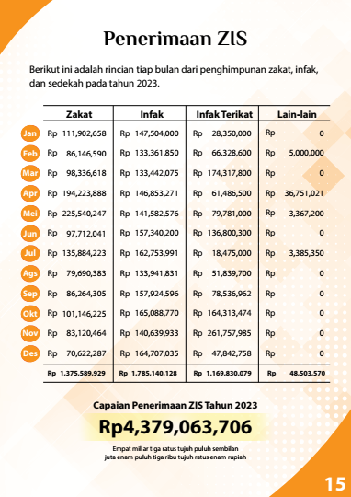

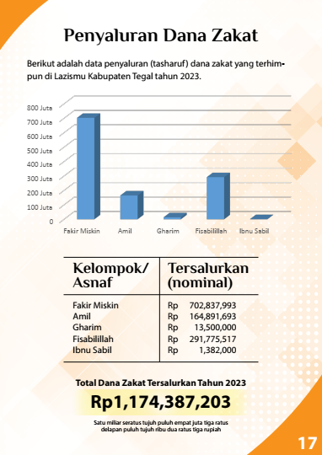 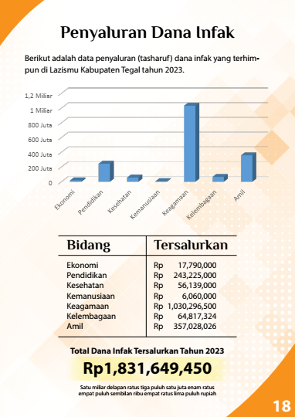

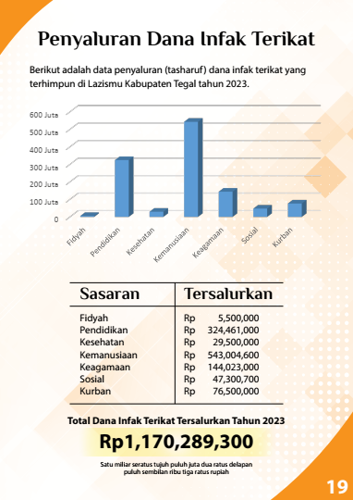

**Lampiran 6. Program Strategi *Fundraising***

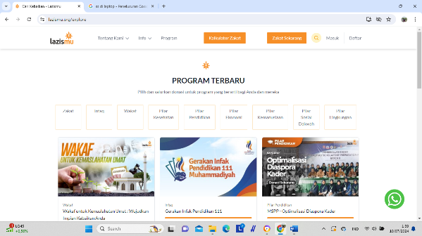 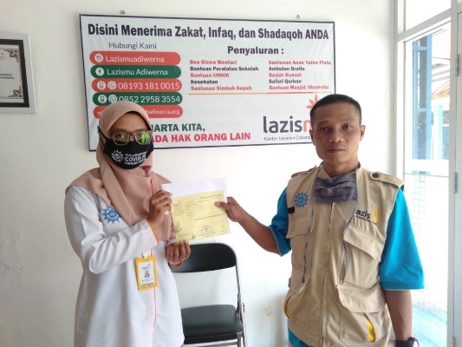

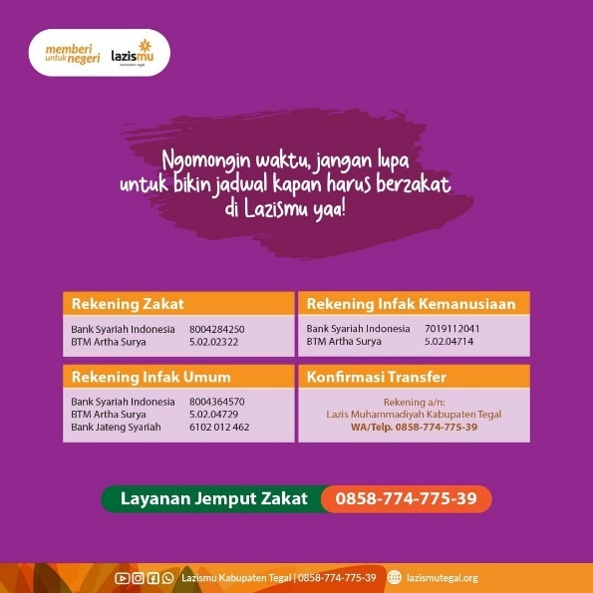 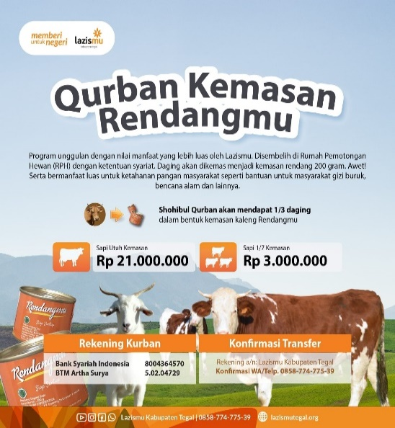

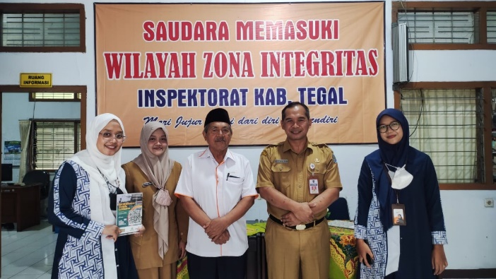

**Lampiran 7. Dokumen Pendukung**

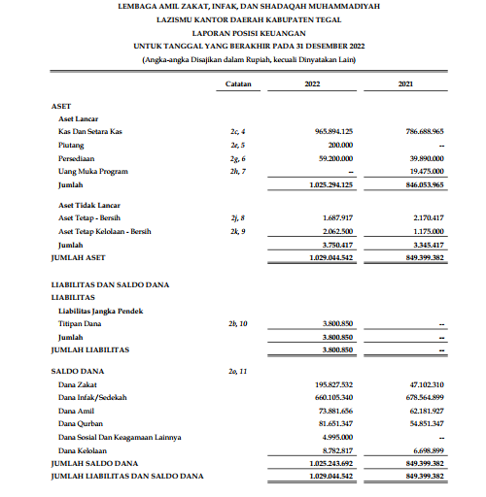

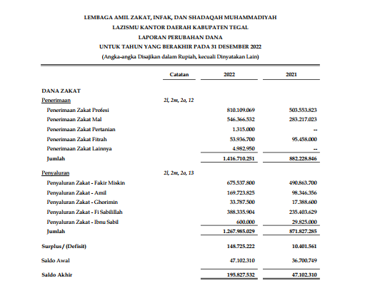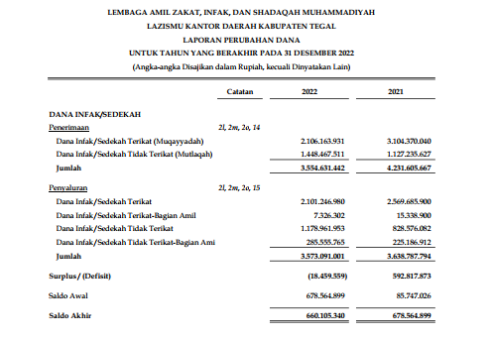

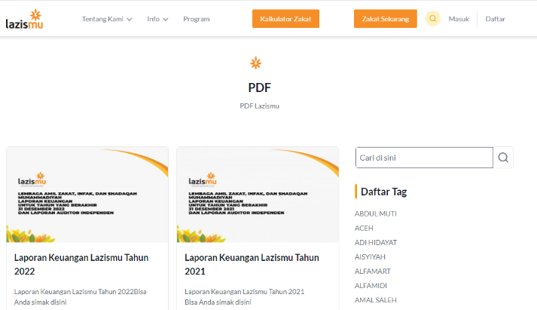

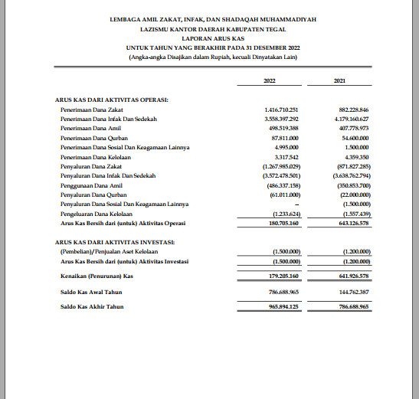

**Lampiran 8. Foto Dokumentasi**

